МИНОБРНАУКИ РОССИИ
САНКТ-ПЕТЕРБУРГСКИЙ ГОСУДАРСТВЕННЫЙ
ЭЛЕКТРОТЕХНИЧЕСКИЙ УНИВЕРСИТЕТ
«ЛЭТИ» ИМ. В.И. УЛЬЯНОВА (ЛЕНИНА)
Кафедра МО ЭВМ

СПЕЦИФИКАЦИЯ
по проекту по учебной практике
Тема: Топологическая сортировка

Студенты гр. 4342 |  | Садыков С.Р.  Купчинский Я. С.  Тиссен М. Ю.
Преподаватель |  | Шестопалов Р.П.

Санкт-Петербург
2026
СОДЕРЖАНИЕ

1. | Функциональные возможности | 3
2. | Пользовательский интерфейс | 4
3. | Взаимодействие пользователя с программой | 5
4. | Процесс визуализации алгоритма | 6
5. | Формат входных данных | 7
6. | Формат выходных данных | 8
7. | Прототип интерфейса и UML-диаграмма | 9
8. | Псевдокод основного алгоритма | 10

- ФУНКЦИОНАЛЬНЫЕ ВОЗМОЖНОСТИ

Программа позволяет:
- создавать и редактировать ориентированный граф
- автоматически рассчитывать входящие степени вершин
- пошагово выполнять алгоритм Кана с использованием очереди
- выявлять циклы в графе
- выводить текстовые пояснения на каждом шаге
- формировать итоговый список отсортированных вершин
Все функции доступны через графический интерфейс.

2. ПОЛЬЗОВАТЕЛЬСКИЙ ИНТЕРФЕЙС

Интерфейс разделен на три области:

Левая часть - область отображения графа(canvas), где пользователь создаёт вершины и рёбра. На каждой вершине отображается число - текущая входящая степень.

Правая часть - панель управления со следующими кнопками:
- Назад -> - шаг
- Вперёд <-
- Старт
- Стоп
Также представление результата работы алгоритма с пошаговыми действиями.

Левая нижняя часть – кнопка загрузки готового графа из файла типа JSON.

- ВЗАИМОДЕЙСТВИЕ ПОЛЬЗОВАТЕЛЯ С ПРОГРАММОЙ

Создание вершин - одинокий клик левой кнопкой мыши по свободному месту холста. Вершине присваивается уникальный идентификатор, входящая степень устанавливается в 0.

Создание направленного ребра:
1). Клик правой кнопкой мыши по начальной вершине (вершина подсвечивается).
2). Клик правой кнопкой мыши по конечной вершине.
3). Между вершинами создается направленное ребро, у конечной вершины входящая степень увеличивается на единицу.
4). Отмена действия - клик по пустому пространству.

Выбор стартовой вершины не требуется, поскольку сам алгоритм находит вершины с 0 входящей степенью.

Управление алгоритмом происходит следующим образом:
- Кнопка "Старт" - запускает алгоритм.
- Кнопка "Шаг ->" - выполняет один шаг алгоритма.
- Кнопка "Шаг <-" - выполняет возврат к предыдущему шагу.
- Кнопка "Стоп" - останавливает выполнение.

Для более подробного ознакомления с прототипом см. пункт 7.

- ПРОЦЕСС ВИЗУАЛИЗАЦИИ АЛГОРИТМА

Процесс визуализации алгоритма Кана начинается с инициализации, в ходе которой программа сканирует граф и подсчитывает входящую степень для каждой вершины. Рассчитанные значения сразу отображаются на самих вершинах. Затем алгоритм находит все вершины с нулевой входящей степенью, подсвечивает их зеленым цветом и добавляет в очередь обработки.
Далее начинается пошаговое выполнение алгоритма. На каждом шаге из очереди извлекается первая вершина, ее цвет меняется на синий, и она добавляется в итоговый результат сортировки. После этого программа визуально удаляет все исходящие из нее ребра и уменьшает входящую степень для всех соседних вершин, в которые указывали эти ребра. Если у какого-либо соседа входящая степень становится равной нулю, он подсвечивается зеленым цветом и добавляется в очередь.
Эти действия повторяются до тех пор, пока очередь не опустеет. Если к этому моменту все вершины были успешно обработаны и окрашены в синий цвет, алгоритм завершается, выводя итоговый линейный порядок. Если же в графе остались необработанные вершины, они подсвечиваются красным цветом, что указывает на наличие цикла и невозможность выполнить топологическую сортировку. На каждом шаге в нижней части интерфейса выводятся текстовые пояснения с подробным описанием происходящих изменений.

5. ФОРМАТ ВХОДНЫХ ДАННЫХ
Входные данные могут быть заданы пользователем интерактивно с помощью мыши на холсте или загружены из текстового файла. При загрузке из файла используется простой текстовый формат, где сначала построчно описываются вершины, а затем рёбра. Строка вершины содержит её уникальный текстовый идентификатор и координаты на холсте (X и Y), разделенные пробелом. Строка ребра содержит идентификатор начальной и конечной вершины, также разделенные пробелом. Строки, начинающиеся с символа решётки, считаются комментариями и игнорируются. Поскольку алгоритм работает с ориентированным графом, порядок указания вершин в строке ребра имеет значение: первое значение указывает на вершину, из которой выходит ребро, а второе - на вершину, в которую оно входит.

6. ФОРМАТ ВЫХОДНЫХ ДАННЫХ

Выходные данные отображаются непосредственно в интерфейсе приложения и при необходимости могут быть сохранены в текстовый файл. В интерфейсе результат представляется в виде таблицы, содержащей для каждой вершины её идентификатор, текущую входящую степень и статус обработки (в очереди, отсортирована или в цикле). Параллельно в текстовой панели выводится пошаговый лог действий алгоритма, а на самом холсте вершины окрашиваются в цвета, соответствующие их статусу. Итоговый линейный порядок вершин отображается в отдельном блоке результатов в виде последовательности идентификаторов. При экспорте в файл сохраняется итоговая последовательность отсортированных вершин, разделенных стрелками, а также итоговое сообщение о том, была ли топологическая сортировка успешно завершена или в графе был обнаружен цикл, препятствующий сортировке.

7. ПРОТОТИП ИНТЕРФЕЙСА И UML-ДИАГРАММА

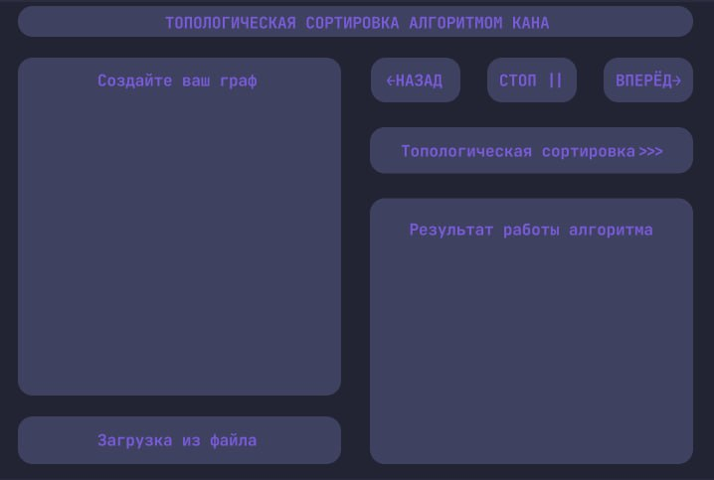
рис. 1 – прототип интерфейса программы

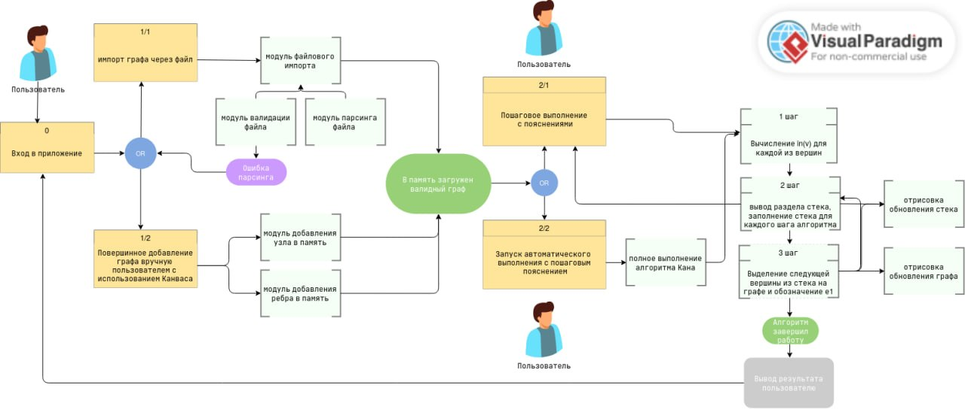
рис. 2 – UML-диаграмма взаимодействия пользователя с программой

8. ПСЕВДОКОД ОСНОВНОГО АЛГОРИТМА

ФУНКЦИЯ ТопологическаяСортировка(граф: Граф):
// ЭТАП 1: ИНИЦИАЛИЗАЦИЯ
ДЛЯ каждой вершины v в граф.вершины:
v.входящая_степень = 0
v.статус = НЕОБРАБОТАНА
v.цвет = СЕРЫЙ
// Подсчёт входящих степеней
ДЛЯ каждого ребра e в граф.рёбра:
ЕСЛИ e.активно:
e.к.входящая_степень = e.к.входящая_степень + 1
// Отображение степеней на вершинах
ВЫЗВАТЬ ОтобразитьВходящиеСтепени(граф)
// Создание лога инициализации
лог = "Инициализация: рассчитаны входящие степени вершин. "
ДЛЯ каждой вершины v в граф.вершины:
лог = лог + v.id + "=" + v.входящая_степень + ", "
ВЫЗВАТЬ ДобавитьТекстовоеПояснение(лог)
// ЭТАП 2: ПОИСК ВЕРШИН С НУЛЕВОЙ СТЕПЕНЬЮ
очередь = новая Очередь()
ДЛЯ каждой вершины v в граф.вершины:
ЕСЛИ v.входящая_степень == 0:
v.статус = В_ОЧЕРЕДИ
v.цвет = ЗЕЛЁНЫЙ
очередь.добавить(v)
// Отображение очереди
ВЫЗВАТЬ ОтобразитьОчередь(очередь)
лог = "Найдены вершины с нулевой входящей степенью: "
ДЛЯ каждой вершины v в очереди:
лог = лог + v.id + ", "
лог = лог + "Добавлены в очередь."
ВЫЗВАТЬ ДобавитьТекстовоеПояснение(лог)
// ЭТАП 3: ОСНОВНОЙ ЦИКЛ АЛГОРИТМА
результат = новый список()
номер_шага = 0
ПОКА очередь.не_пуста():
номер_шага = номер_шага + 1
// Извлечение вершины из очереди
текущая = очередь.извлечь()
текущая.статус = ОБРАБОТАНА
текущая.цвет = СИНИЙ
результат.добавить(текущая)
лог = "Шаг " + номер_шага + ": Извлечена вершина " + текущая.id
+ " из очереди. Добавлена в результат сортировки."
ВЫЗВАТЬ ДобавитьТекстовоеПояснение(лог)
// Отображение изменений
ВЫЗВАТЬ ОбновитьВизуализацию(текущая, результат)
// ЭТАП 4: УДАЛЕНИЕ РЁБЕР И ОБНОВЛЕНИЕ СОСЕДЕЙ
ДЛЯ каждого ребра e в граф.рёбра:
ЕСЛИ e.от == текущая И e.активно:
// Визуальное удаление ребра
e.активно = ложь
ВЫЗВАТЬ ОтобразитьРеброКакУдалённое(e)
// Уменьшение входящей степени соседа
сосед = e.к
сосед.входящая_степень = сосед.входящая_степень - 1
лог = "Удалено ребро " + текущая.id + "→" + сосед.id
+ ". Входящая степень " + сосед.id + " уменьшена с "
+ (сосед.входящая_степень + 1) + " до " + сосед.входящая_степень
ВЫЗВАТЬ ДобавитьТекстовоеПояснение(лог)
// Отображение новой степени
ВЫЗВАТЬ ОбновитьОтображениеСтепени(сосед)
// Если степень стала 0, добавляем в очередь
ЕСЛИ сосед.входящая_степень == 0:
сосед.статус = В_ОЧЕРЕДИ
сосед.цвет = ЗЕЛЁНЫЙ
очередь.добавить(сосед)
лог = "Вершина " + сосед.id + " имеет нулевую входящую степень. Добавлена в очередь."
ВЫЗВАТЬ ДобавитьТекстовоеПояснение(лог)
// Отображение очереди
ВЫЗВАТЬ ОтобразитьОчередь(очередь)
// Сохранение шага для возможности возврата
ВЫЗВАТЬ СохранитьШаг(номер_шага, лог, текущая)
// ЭТАП 5: ПРОВЕРКА РЕЗУЛЬТАТА
ЕСЛИ результат.размер() == граф.вершины.размер():
// Успешная сортировка
лог = "Алгоритм завершён успешно. Топологическая сортировка: "
ДЛЯ каждой вершины v в результат:
лог = лог + v.id + " → "
ВЫЗВАТЬ ДобавитьТекстовоеПояснение(лог)
ВЫЗВАТЬ ОтобразитьРезультат(результат)
ИНАЧЕ:
// Обнаружен цикл
лог = "Обнаружен цикл в графе! Топологическая сортировка невозможна."
ВЫЗВАТЬ ДобавитьТекстовоеПояснение(лог)
// Подсветка вершин в цикле
ДЛЯ каждой вершины v в граф.вершины:
ЕСЛИ v.статус == НЕОБРАБОТАНА:
v.статус = В_ЦИКЛЕ
v.цвет = КРАСНЫЙ
ВЫЗВАТЬ ОтобразитьЦикл(граф)
ВОЗВРАТ результат

